GUIA DE PADRONIZAÇÃO DE PROCEDIMENTOS
DAS UNIDADES INTEGRANTES DA
SOCIEDADE AGOSTINIANA DE EDUCAÇÃO E ASSISTÊNCIA

GUIA DE PADRONIZAÇÃO DE PROCEDIMENTOS
DAS UNIDADES INTEGRANTES DA
SOCIEDADE AGOSTINIANA DE EDUCAÇÃO E ASSISTÊNCIA
Índice

1. INTRODUÇÃO 4
2. ESCOPO 5
3. METODOLOGIA 6
4. NORMAS DE PADRONIZAÇÃO 6
4.1. DEPARTAMENTO DE COMPRAS 7
4.1.1. DEFINIÇÃO 7
4.1.2. PÚBLICO-ALVO 7
4.1.3. NORMA PROCEDIMENTAL 7
4.2. DEPARTAMENTO DE FACILITIES 12
4.2.1. DEFINIÇÃO 12
4.2.2. PÚBLICO-ALVO 12
4.2.3. NORMA PROCEDIMENTAL 12
4.2.3.1. MANUTENÇÃO EMERGENCIAL 13
4.2.3.2. MANUTENÇÃO PREVENTIVA 15
4.3. DEPARTAMENTO FINANCEIRO 16
4.3.1. DEFINIÇÃO 16
4.3.2. PÚBLICO-ALVO 16
4.3.3. NORMA PROCEDIMENTAL 16
4.3.4. PROCEDIMENTOS ADICIONAIS 19
4.4. DEPARTAMENTO DE TECNOLOGIA DA INFORMAÇÃO 20
4.4.1. DEFINIÇÃO 20
4.4.2. PÚBLICO-ALVO 20
4.4.3. NORMA PROCEDIMENTAL 20
4.3.4. CONFIGURAÇÃO INICIAL DAS MÁQUINAS 23
4.5. DEPARTAMENTO DE RECURSOS HUMANOS 24
4.5.1. DEFINIÇÃO 24
4.5.2. PÚBLICO-ALVO 25
4.5.3. NORMA PROCEDIMENTAL – FORMAÇÃO DA FOLHA DE PAGAMENTO 25
4.5.4. NORMA PROCEDIMENTAL – RECRUTAMENTO E SELEÇÃO 28
4.6. DEPARTAMENTO DE CONTAS A RECEBER (TESOURARIA) 32
4.6.1. DEFINIÇÃO 32
4.6.2. PÚBLICO-ALVO 32
4.6.3. NORMA PROCEDIMENTAL 32
4.6.3.1. BAIXA BANCÁRIA 32
4.6.3.2. ENVIO DAS NOTAS FISCAIS 35
4.6.3.3. COBRANÇAS 35
4.6.3.4. ENVIO DE RELATÓRIOS 37
4.7. UTILIZAÇÃO DE VEÍCULO E CARTÃO DE CRÉDITO 38
5. CONSIDERAÇÕES FINAIS 38

INTRODUÇÃO
Este guia tem como objetivo nortear as ações dos colaboradores das Unidades integrantes da SAEA, no que convém as regras e/ou normas e procedimentos (política) determinadas pela sua Administração, referentes as responsabilidades e o fluxo de informações para os processos e sub processos relacionados a gestão de cada Unidade.
A padronização de procedimentos tem, como principal finalidade, garantir uma maior eficiência na execução dos procedimentos, diminuindo a margem de erros que possam causar quaisquer prejuízos e problemas à SAEA.
Vale ressaltar que os procedimentos propostos no presente guia não têm o intuito de dificultar a realização de procedimentos rotineiros, mas tão somente incrementar a segurança e eficiência dos procedimentos destacados pela Administração.
Por outro lado, todo profissional envolvido direta ou indiretamente nos processos abaixo descritos, deverá ter conhecimento sobre as regras e/ou normas e procedimentos (política) de sua respectiva área. A atividade de cada área explorada deve ser exercida de forma centralizada, com o intuito de buscar sinergia e controle nos processos, buscando o melhor aproveitamento e segurança na aplicação de seus recursos.

ESCOPO
O escopo do presente guia está limitado à atuação dos departamentos que compõem os setores administrativos das unidades educacionais que integram a SAEA, quais sejam:
- Departamento de Compras;
- Departamento de Facilities;
- Departamento Financeiro;
- Departamento de Recursos Humanos;
- Departamento de Tecnologia da Informação;
- Departamento de contas a receber (tesouraria).

Desse modo, questões relativas às atividades desenvolvidas pelos setores pedagógicos das unidades educacionais não serão abordadas.

METODOLOGIA
Para elaborar as normas de padronização propostas neste guia, foram realizadas reuniões virtuais com colaboradores dos departamentos descritos no item 2, utilizando como roteiro para as reuniões as respostas dos colaboradores para um questionário de atividades previamente enviado.
A partir dos referidos encontros virtuais foi possível obter informações que possibilitaram a compreensão de quais são as principais tarefas realizadas nas rotinas de trabalho de cada um destes departamentos, bem como de que maneira tais tarefas vêm sendo realizadas.
O intuito de elaborar as normas a partir de tais informações é justamente fazer com que as normas sirvam como forma de aprimorar os procedimentos já realizados, sem a necessidade de modificar a rotina das unidades educacionais por completo, evitando gargalos operacionais.

NORMAS DE PADRONIZAÇÃO
A fim de possibilitar a melhor compreensão das normas de padronização de procedimentos, nossa proposta abrange a apresentação destas de duas formas: escritas por etapas e demonstradas graficamente, por meio de fluxogramas para cada procedimento.

4.1. DEPARTAMENTO DE COMPRAS

4.1.1. DEFINIÇÃO
O departamento de compras é responsável por todo processo de aquisição de produtos e serviços para suprir as demandas das Unidades. Assim, a norma procedimental abaixo proposta compreende toda cadeia de aquisição, desde o recebimento da solicitação de compra até a efetiva aquisição do produto e/ou serviço.

4.1.2. PÚBLICO-ALVO
A norma procedimental proposta abrange o seguinte público-alvo: colaboradores do departamento de compras, Gestor da Unidade e Diretor da Unidade.

4.1.3. NORMA PROCEDIMENTAL
Para adquirir qualquer produto e/ou serviço, os seguintes passos deverão ser OBRIGATORIAMENTE observados:
1º Passo: Receber a solicitação de compra. Todas as solicitações de compra deverão ser realizadas através do preenchimento do Formulário de Solicitação de Produto(s) e/ou Serviço(s), disponibilizado no Anexo I e enviadas ao setor de compras por e-mail, a fim de garantir o processamento de tais solicitações.
2º Passo: Realizar, no mínimo, 3 (três) cotações com fornecedores idôneos e, a partir destas propostas, formação do Mapa de Preços, no sistema TOTVS.
É importante observar, ainda, o critério de escolha de fornecedores, que deverá dar preferência àqueles já cadastrados no banco de fornecedores, em consonância com o disposto no Guia de Avaliação de Fornecedores.
O contato com os fornecedores deverá ser realizado por e-mail, para fins de registro, possibilitando eventuais consultas posteriores.
3º Passo: Enviar o Mapa de Preços ao gestor da Unidade, por e-mail, acompanhado do Formulário de Solicitação de Produto(s) e/ou Serviço(s).
4º Passo: Receber resposta do gestor por e-mail, aprovando ou reprovando a compra.
Os critérios para escolha do produto deverão seguir a seguinte ordem:
1º) Preço
2º) Qualidade (com exceção dos produtos de marcas específicas)
3º) Prazo de entrega
Obs.: Para aquisição de serviços, critérios como especialidade do fornecedor e garantia oferecida também devem ser ponderados.
5º Passo: Em caso de aprovação da compra pelo gestor, o departamento de compras deverá confirmar a aquisição com o fornecedor escolhido.
Em caso de reprovação, o gestor deverá esclarecer no e-mail o motivo da reprovação, bem como definir se será efetuada nova pesquisa de preços ou se a compra não será realizada.
6º Passo: Acompanhar a entrega do produto e, após a chegada, conferir se o conteúdo entregue (no caso de produtos) está de acordo com a Nota Fiscal.
7º Passo: Encaminhar a Nota Fiscal, acompanhada da ordem de pagamento para o Departamento Financeiro, via e-mail. No e-mail, também deverá estar incluído o Formulário de Solicitação de Produto(s) e/ou Serviço(s) referente à compra realizada.

O fluxograma abaixo demonstra de maneira sintetizada como deve ser realizado o procedimento de aquisição de produtos e/ou serviços:
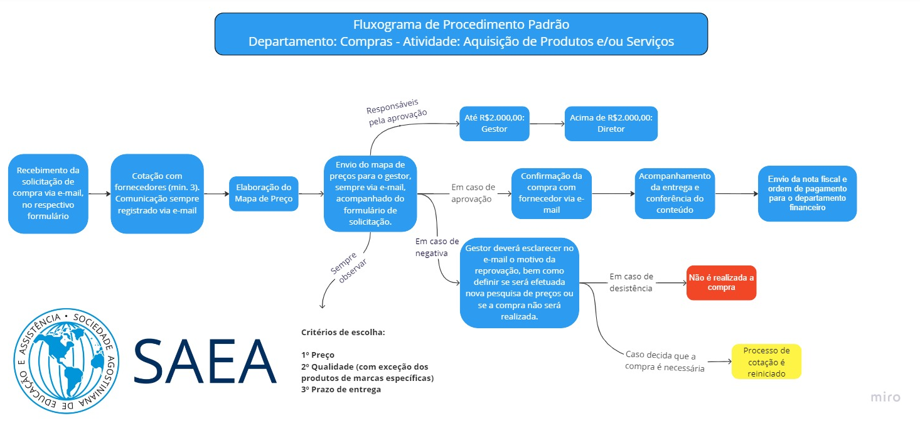

4.2. DEPARTAMENTO DE FACILITIES

4.2.1. DEFINIÇÃO
O departamento de facilities é responsável por auxiliar na manutenção e bom funcionamento da infraestrutura das Unidades, seja com relação ao imóvel, máquinas, parte elétrica, entre outras competências. Seu funcionamento está intimamente ligado ao departamento de compras, uma vez que enquanto o departamento de compras é responsável pela aquisição de produtos, o departamento de facilities lida com a contratação de serviços.
Desse modo, a norma procedimental abaixo proposta compreende toda cadeia de aquisição, desde o recebimento da solicitação de manutenção até a efetiva realização da manutenção ou processo de contratação de serviço especializado para tal.

4.2.2. PÚBLICO-ALVO
A norma procedimental proposta abrange o seguinte público-alvo: colaboradores do departamento de facilities, Gestor da Unidade e Diretor da Unidade.

4.2.3. NORMA PROCEDIMENTAL
O departamento de facilities divide sua atuação em duas principais atividades, quais sejam: (i) manutenção emergencial, que diz respeito às necessidades de reparos rotineiros essenciais para o bom funcionamento das Unidades e (ii) manutenção preventiva, que visa a preservação da infraestrutura e prevenção de problemas relacionados à infraestrutura.

4.2.3.1. MANUTENÇÃO EMERGENCIAL
Para realização de qualquer manutenção emergencial, isto é, serviços de reparo não programados, oriundos da necessidade imediata, os seguintes passos deverão ser OBRIGATORIAMENTE observados:
1º Passo: Receber a solicitação de manutenção emergencial. Em virtude da natureza das solicitações emergenciais, estas poderão ser realizadas por qualquer meio de comunicação, isto é, e-mail, rádio ou telefone.
2º Passo: Analisar o problema objeto da solicitação. Em caso de possibilidade de solução pela própria equipe de colaboradores da Unidade, deverá ser designado um colaborador para realização do serviço necessário.
3º Passo: Em caso da impossibilidade de solução pela própria equipe de colaboradores da Unidade, deverá ser contratado prestador de serviços terceirizado capacitado para solução do problema. Nesta hipótese deverá ser preenchido o Formulário de Solicitação de Produto(s) e/ou Serviço(s), disponibilizado no Anexo I e enviadas ao setor de compras por e-mail, que será responsável pelo processo de contratação do serviço.

O fluxograma abaixo demonstra de maneira sintetizada como devem ser realizadas as manutenções emergenciais desempenhadas pelo departamento de facilities:
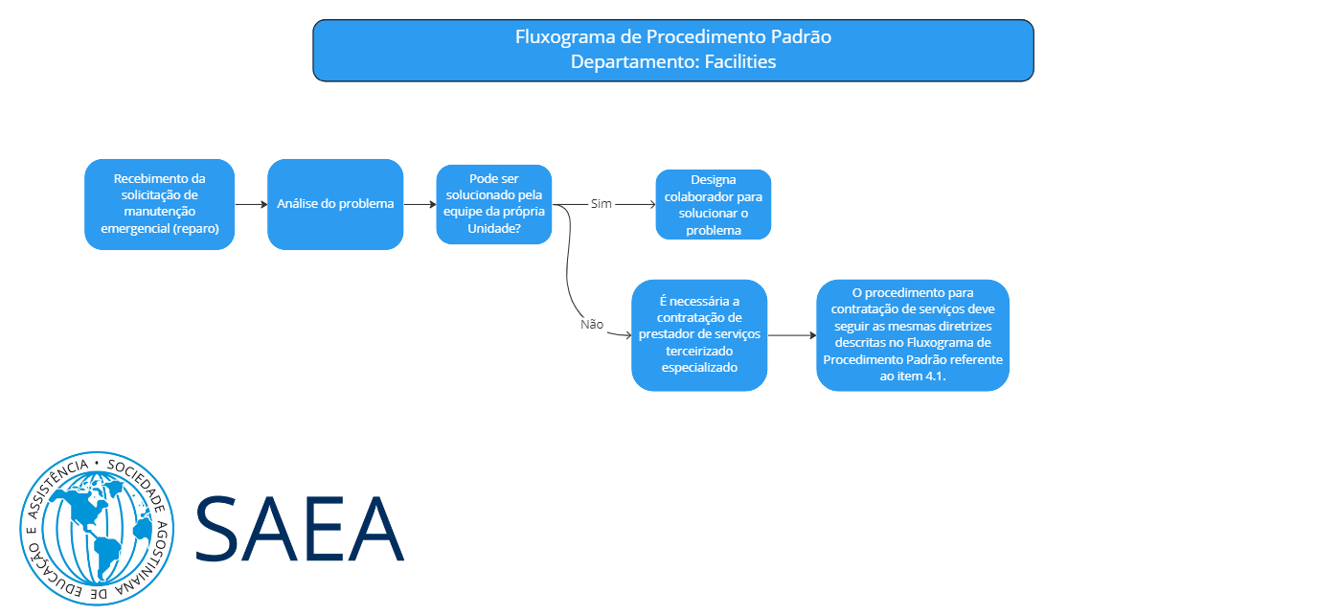

4.2.3.2. MANUTENÇÃO PREVENTIVA
Além das manutenções emergenciais, o departamento de facilities também é responsável pela realização de manutenções preventivas com o objetivo de manter o bom funcionamento das Unidades.
Em razão da ampla variedade de serviços de manutenção necessários, que inclusive variam de acordo com as necessidades de cada Unidade, não há como se estabelecer uma norma padronizada para realização de serviços de manutenção preventiva.
Contudo é necessário que os procedimentos de manutenção preventiva ocorram dentro da periodicidade adequada, de modo que é crucial a realização de um controle da realização de tais procedimentos. Assim, o departamento de facilities deverá adotar o uso da Planilha de Controle de Manutenção Preventiva, disponibilizada no Anexo IV.

DEPARTAMENTO FINANCEIRO

4.3.1. DEFINIÇÃO
O departamento financeiro apresenta como principal atribuição, a realização de pagamentos e controle das informações financeiras, como saldos das contas correntes, projeções de pagamentos, realização do fechamento de caixa mensal, entre outras.

4.3.2. PÚBLICO-ALVO
A norma procedimental proposta abrange o seguinte público-alvo: colaboradores do departamento financeiro, Gestor da Unidade e Diretor da Unidade.

4.3.3. NORMA PROCEDIMENTAL
Para realizar o pagamento de qualquer ordem de pagamento – inclusive a folha de pagamentos – independente do setor de origem, é necessário que os passos abaixo sejam OBRIGATORIAMENTE observados:
1º Passo: Receber as notas fiscais para pagamento, acompanhadas da respectiva ordem de pagamento e Formulário de Solicitação de Produto(s) e/ou Serviço(s) via e-mail.
Caso haja dúvida com relação a eventuais tributos incidentes, o departamento deverá encaminhar o e-mail à contabilidade, bem como a respectiva dúvida.
Caso não haja dúvida, seguir para o próximo passo.
2º Passo: Lançar as notas no sistema TOTVS.
3º Passo: Gerar o respectivo Borderô no sistema TOTVS.
4º Passo: Encaminhar o borderô, via e-mail, ao gestor da Unidade, solicitando aprovação para pagamento.
Em caso de impossibilidade de comunicação com o gestor para solicitação de aprovação, deve ser analisada a urgência do pagamento em questão. Caso se trate de pagamento urgente (prazo inferior a vinte e quatro horas) com valor abaixo de R$500,00 (quinhentos reais), poderá ser realizado o pagamento. Nestes casos, deverá ser arquivado o comprovante e posteriormente, em até 24h (vinte e quatro horas), enviado via e-mail para ciência do gestor, que deverá manifestar sua ciência também via e-mail.
Na hipótese de pagamento urgente, em valor acima de R$500,00 (quinhentos reais), não é permitida sua realização.
5º Passo: Realizar o(s) pagamento(s).
6º Passo: Arquivar os comprovantes de pagamentos junto com a aprovação do gestor em servidor (nuvem) próprio da Unidade.
7º Passo: Ao final de cada mês, enviar para contabilidade todos os comprovantes de pagamentos via e-mail, bem como as respectivas aprovações de pagamentos.

O fluxograma abaixo demonstra de maneira sintetizada como deve ser realizado o procedimento de pagamentos:

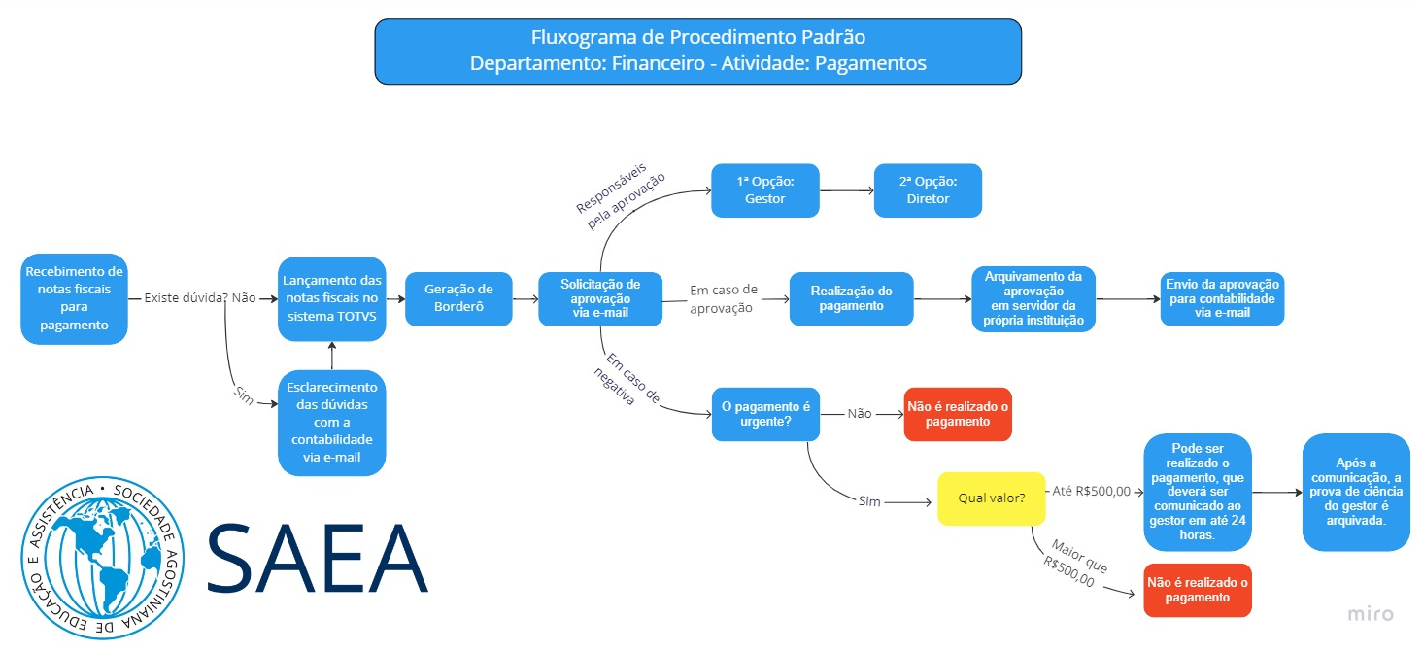

4.3.4. PROCEDIMENTOS ADICIONAIS
Além do procedimento de pagamentos, também é responsabilidade do departamento financeiro, o controle da situação financeira das unidades educacionais. Para isso, é importante a realização periódica das seguintes atividades:
- Conciliação bancária: Procedimento consistente em extrair o Relatório Financeiro gerado pelo sistema TOTVS e conferir as informações de débitos e créditos com os extratos bancários das contas correntes das unidades educacionais. A conciliação bancária deve ocorrer diariamente.
- Projeção de pagamentos: a fim de garantir maior previsibilidade no fluxo de caixa das unidades educacionais, o departamento financeiro deve lançar todos as ordens de pagamento, logo que recebidas, no sistema TOTVS. Assim, no primeiro dia útil de cada semana, deverá ser gerado relatório de contas a pagar nos próximos 30 (trinta) dias, garantindo um maior controle financeiro.
- Fechamento mensal: No último dia útil de cada mês, deverá ser realizado o fechamento mensal, que consiste em extrair cinco relatórios, quais sejam: (i) Relatório de Contas a pagar para os próximos 30 (trinta) dias; (ii) Relatório de Classificação Financeira dos últimos 30 (trinta dias), isto é, categorização dos gastos mensais; (iii) Extrato de despesas do sistema TOTVS; (iv) Planilha de tributos pagos (elaborado através da conferência das DARFs enviadas para contabilidade) e (v) Relatório de contas de abertas de longo prazo (valores altos com pagamentos programados). Todos estes relatórios, após a conferência das informações com os extratos bancários das contas correntes, deverão ser enviados para a contabilidade.

DEPARTAMENTO DE TECNOLOGIA DA INFORMAÇÃO

4.4.1. DEFINIÇÃO
O departamento de Tecnologia da Informação (TI) tem como principais atribuições, prestar suporte a todas as rotinas relacionadas a TI, além da configuração inicial e manutenção das máquinas.

4.4.2. PÚBLICO-ALVO
A norma procedimental proposta abrange o seguinte público-alvo: colaboradores do departamento de TI.

4.4.3. NORMA PROCEDIMENTAL
Para prestar suporte em qualquer atendimento relacionado à TI – inclusive manutenção –, é necessário que os passos abaixo sejam OBRIGATORIAMENTE observados:
1º Passo: Receber o pedido de suporte e abertura de ticket no sistema MILVUS.
No caso de pedido de suporte pelo setor pedagógico (que poderá ocorrer pessoalmente), o registro e abertura de ticket deverão ser realizados pelo departamento de TI.
Na hipótese de solicitação de suporte pelo setor administrativo, a solicitação deverá ocorrer exclusivamente via e-mail, ramal ou chat do próprio sistema MILVUS, para fins de abertura de ticket.
2º Passo: Avaliar o problema técnico.
3º Passo: Resolver via acesso remoto, quando possível.
4º Passo: Em caso de impossibilidade de resolução via acesso remoto, o técnico deverá se deslocar até o local da ocorrência.
5º Passo: Substituir da máquina por máquina de backup (quando possível) ou remoção do equipamento para manutenção.
Caso haja necessidade de aquisição de peças, a solicitação de aquisição deverá seguir o procedimento padrão de compras descrito no item 4.1.
6º Passo: Encerrar o ticket no sistema MILVUS.

O fluxograma abaixo demonstra de maneira sintetizada como deve ser realizado o procedimento de suporte em demandas relacionadas a TI:
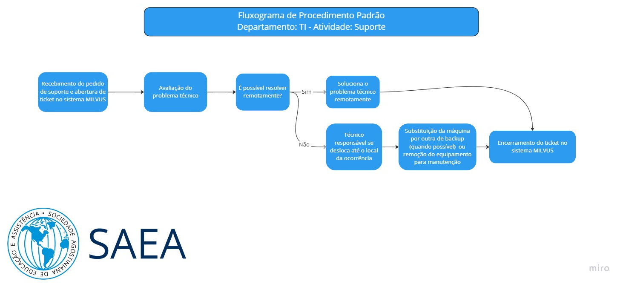

4.3.4. CONFIGURAÇÃO INICIAL DAS MÁQUINAS
O departamento de TI também possui a atribuição de realizar a configuração inicial das máquinas que serão utilizadas em cada Unidade. Para garantir a eficiência no funcionamento das máquinas e viabilizar o suporte de maneira mais ágil, é importante que todas as máquinas tenham, por padrão, a seguinte lista de softwares pré-instalados:

Lista de softwares padrão para máquinas do setor administrativo
Sistema Operacional | Windows 10 Pro 64bits
Adobe | Adobe Acrobat Reader DC
Antivírus | Kaspersky Endpoint Security
Navegadores | Google Chrome, Mozilla Firefox e Microsoft Edge
Sistema para gestão de TI | MILVUS
Office | Office 365
Plataforma de internas | Webex Meetings
Descompactador de arquivos | Win RAR 64 bits
Sistema de Gestão | TOTVS

Além dos requisitos acima, também é recomendado que as máquinas utilizadas pelo setor pedagógico de cada Unidade sigam um padrão de softwares pré-instalados. Todavia, considerando que as demandas dos setores pedagógicos variam muito entre cada Unidade, não é possível definir um único padrão, devendo este ser analisado e estabelecido individualmente, conforme a demanda.

DEPARTAMENTO DE RECURSOS HUMANOS

4.5.1. DEFINIÇÃO
O departamento de Recursos Humanos (RH) pode ter suas atribuições divididas em três atividades principais.
A primeira atividade diz respeito à gestão de pessoas, isto é, atender às demandas pontuais trazidas pelos demais colaboradores das Unidades. Como não há como prever as demandas que serão trazidas ao departamento, não há procedimento padrão a ser seguido para essas atividades, uma vez que cada demanda deverá ser analisada individualmente pela equipe do departamento.
Com relação às outras duas atividades, quais sejam à atividade de formação da folha de pagamento e processo de recrutamento e seleção de profissionais, estas sim deverão observar as normas procedimentais abaixo propostas.

4.5.2. PÚBLICO-ALVO
A norma procedimental proposta abrange o seguinte público-alvo: colaboradores do departamento de Recursos Humanos, Gestor da Unidade e Diretor da Unidade.

4.5.3. NORMA PROCEDIMENTAL – FORMAÇÃO DA FOLHA DE PAGAMENTO
Para formar a folha de pagamento a cada mês, os procedimentos abaixo descritos deverão ser OBRIGATORIAMENTE observados:
1º Passo: Conferir o controle de ponto eletrônico dos funcionários e fazer eventuais correções e/ou lançamentos no sistema TOTVS. Este passo deverá ser realizado no primeiro dia útil após o dia 20 de cada mês.
2º Passo: Lançar informações de ponto no sistema da contabilidade.
3º Passo: Lançar benefícios (inclusive assistência médica e odontológica) no sistema da contabilidade.
4º Passo: Receber folha de pagamentos preliminar formada pela contabilidade, via e-mail.
5º Passo: Encaminhar folhar de pagamentos para aprovação do gestor da unidade educacional.
Em caso de reprovação, corrigir erros.
6º Passo: Após aprovação do gestor, enviar aprovação, via e-mail, para contabilidade.
7º Passo: Receber folha de pagamentos definitiva, via sistema MIBO, utilizado pela contabilidade.
8º Passo: Encaminhar folha de pagamentos para o departamento financeiro.

O fluxograma abaixo demonstra de maneira sintetizada como deve ser realizado o procedimento de formação da folha de pagamentos:
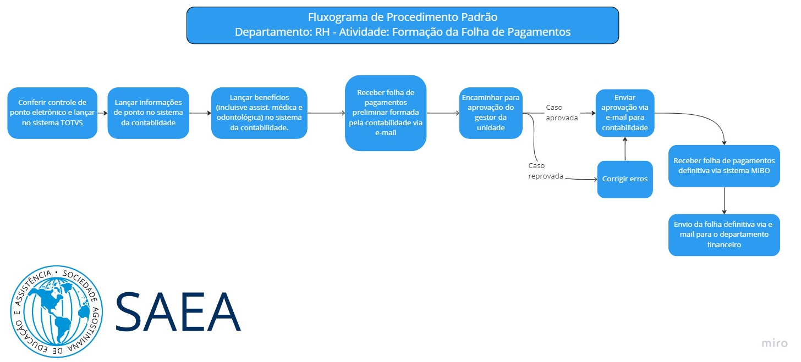

4.5.4. NORMA PROCEDIMENTAL – RECRUTAMENTO E SELEÇÃO
A terceira atividade diz respeito aos procedimentos de recrutamento e seleção. As rotinas de recrutamento e seleção ocorrem de maneira diferente para o setor administrativo e pedagógico e cada uma deverá OBRIGATORIAMENTE seguir o procedimento próprio, conforme descrito abaixo:

Recrutamento de profissional do setor administrativo

1º Passo: Encaminhar a solicitação de contratação de profissional, via e-mail, para o Departamento de RH.
2º Passo: Encaminhar solicitação de abertura de processo seletivo para o gestor da Unidade, solicitando sua aprovação.
Em caso de negativa, não é feita a contratação e é encerrado o processo.
3º Passo: Aprovada a contratação, deverá ser realizada a seleção de, no mínimo, 3 currículos, que serão selecionados entre os já disponíveis
Caso os currículos disponíveis na base interna da unidade educacional (e-mail e banco físico) não sejam satisfatórios, deverá ser realizada a busca de candidatos via LinkedIn, além da abertura de vagas no portal Catho.
4º Passo: Convocar para entrevista com colaborador do departamento de RH.
5º Passo: Em caso de aprovação na entrevista, comunicar aprovação do candidato ao gestor da Unidade, via e-mail, bem como solicitada sua contratação.
O próximo passo só poderá ocorrer com a aprovação da contratação pelo gestor da Unidade.
6º Passo: Solicitar a documentação para admissão do candidato, que consiste obrigatoriamente em:
- carteira de identidade;
- foto 3×4;
- Carteira de Trabalho e Previdência Social (CTPS);
- Documentos de Identificação (CPF e RG);
- título de eleitor com os comprovantes de votação nas últimas eleições;
- cartão de inscrição no Programa de Integração Social (PIS);
- certificado de reservista;
- cópia do comprovante de residência;
- cópia do comprovante de escolaridade (diploma, no caso de formação superior).
Além disso, também deverá ser verificada a situação jurídica do candidato, consistente em:
- solicitação de antecedentes criminais;
- solicitação de certidão de distribuição de ações criminais na esfera estadual;
- solicitação de certidão de distribuição de ações criminais na esfera federal.
7º Passo: Encaminhar o candidato para realização do exame médico admissional na clínica conveniada.
8º Passo: Enviar toda documentação para contabilidade.

Recrutamento de profissional do setor pedagógico

O recrutamento de professionais para o setor pedagógico segue o mesmo procedimento do recrutamento para o setor administrativo, exceto em duas etapas.
Primeiro, com relação à seleção de currículos, que deverá ser realizada pelo coordenador pedagógico da unidade educacional.
Segundo, com relação à entrevista. No recrutamento de profissionais para o setor pedagógico, deverão ser realizadas duas entrevistas. A primeira, com o coordenador pedagógico e, apenas após a aprovação nesta, uma segunda com o departamento de RH.

O fluxograma abaixo demonstra de maneira sintetizada como deve ser realizado o procedimento de recrutamento e seleção de novos colaboradores:
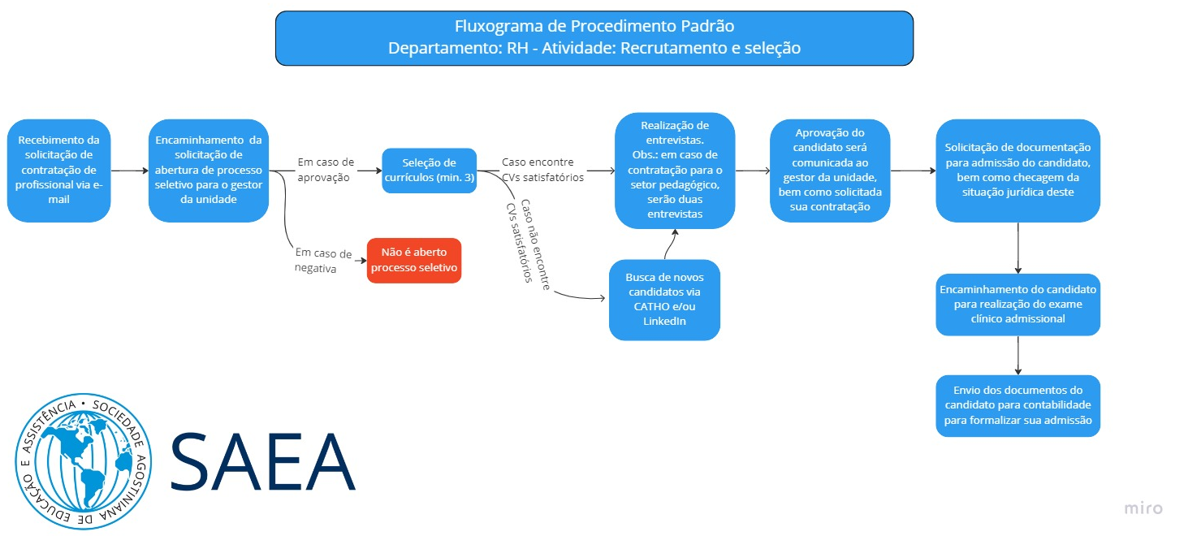

DEPARTAMENTO DE CONTAS A RECEBER (TESOURARIA)

4.6.1. DEFINIÇÃO
O departamento de contas a receber apresenta como principal atribuição realizar o controle dos recebíveis da Unidade, incluindo a realização de eventuais negociações ligadas a estes.

4.6.2. PÚBLICO-ALVO
A norma procedimental proposta abrange o seguinte público-alvo: colaboradores do departamento de contas a receber, Gestor da Unidade e Diretor da Unidade.

4.6.3. NORMA PROCEDIMENTAL
O departamento de contas a receber desempenha 4 (quatro) principais atividades relacionadas aos recebíveis da Unidade, quais sejam: (i) baixa bancária, que possibilita a conferência do recebimento dos valores previstos; (ii) envio das notas fiscais geradas para a prefeitura; (iii) cobranças e (iv) envio de relatórios para contabilidade.

4.6.3.1. BAIXA BANCÁRIA
A baixa bancária consiste em um procedimento de conferência do que efetivamente foi creditado na conta bancária da Unidade com o que estava previsto, devendo ser realizada diariamente. Para realizar o procedimento de baixa bancária, os colaboradores do departamento de contas a receber deverão OBRIGATORIAMENTE observar os passos abaixo:

1º Passo: Acessar a conta bancária da Unidade via internet banking e realizar a baixa do arquivo-retorno. Em caso de múltiplas contas, o procedimento deverá ser realizado em todas as contas;
2º Passo: Exportar o arquivo baixado do banco para o sistema TOTVS através da área de Backoffice do sistema;
3º Passo: Após a exportação do arquivo, o sistema TOTVS retornará as baixas realizadas no dia, bem como as que não foram.
4º Passo: Analisar as baixas que não foram realizadas a fim de descobrir o motivo e, em caso de inadimplência, prosseguir com a cobrança, conforme procedimento descrito no item 4.6.3.3.

O fluxograma abaixo demonstra de maneira sintetizada como deve ser realizado o procedimento de baixa bancária:
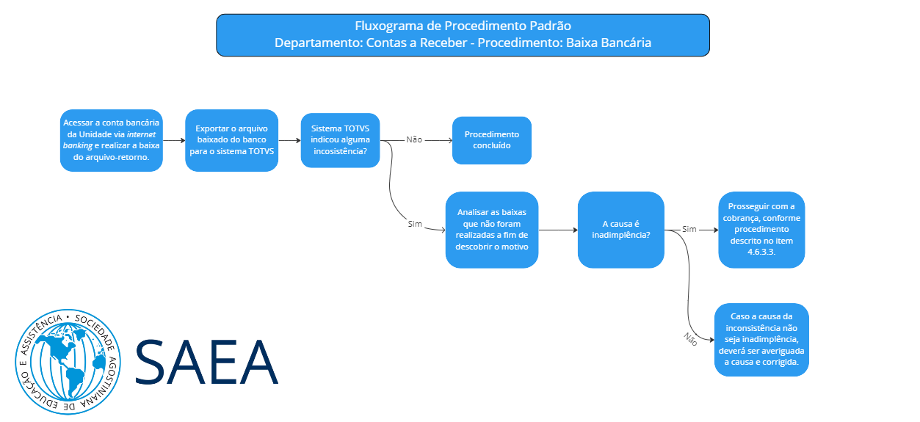

4.6.3.2. ENVIO DAS NOTAS FISCAIS
O envio das notas fiscais para a prefeitura é um procedimento legalmente exigido, devendo ser realizado mensalmente, entre os dias 20 e 25. Como o envio é feito de maneira automática pelo sistema TOTVS, não é necessário estabelecer uma norma de procedimento para realização de tal atividade, bastando que o colaborador realize o procedimento na periodicidade adequada e corrija eventuais erros nos envios, que podem ocorrer por informações erradas (endereço, CPF, entre outras.).

4.6.3.3. COBRANÇAS
O procedimento de cobrança se divide em duas categorias: lembretes e cobrança de inadimplências.

Com relação aos lembretes, estes são enviados de forma automática pelo sistema TOTVS para todos os responsáveis financeiros cadastrados na base de dados da Unidade e tem apenas com a finalidade de lembrar o pagamento de mensalidades. Portanto, o único critério a ser respeitado é a periodicidade dos envios que deverá ocorrer na seguinte ordem:

1º Lembrete: 5 dias antes do vencimento;
2º Lembrete: No dia do vencimento.

Os lembretes deverão seguir o modelo disponibilizado no Anexo V.

As cobranças de inadimplências, por sua vez, têm o objetivo de regularizar débitos de qualquer natureza que estejam pendentes. Para realizar qualquer cobrança de inadimplência, os colaboradores do departamento de contas a receber deverão OBRIGATORIAMENTE observar as seguintes diretrizes:

1ª Diretriz: A primeira cobrança deverá ser enviada no dia posterior ao vencimento do boleto e em caso de persistência da inadimplência, o envio deverá obedecer a periodicidade semanal, sempre no primeiro dia útil da semana. As cobranças deverão sempre ser realizadas via e-mail e seguir o modelo disponibilizado no Anexo VI.
2ª Diretriz: Em caso de tentativa de negociação de débitos pendentes, os colaboradores do contas a receber estão autorizados a retirar a multa OU os juros incidentes, alternativamente, e nunca a correção monetária do valor, que deverá ser reajustado pelo índice IGP-M.
Caso a proposta do responsável financeiro seja em outros termos, a referida proposta deverá OBRIGATORIAMENTE ser encaminhada via e-mail para o Gestor da Unidade, que avaliará sua aprovação.
3ª Diretriz: A partir de 2 (dois) meses de atraso do débito, a dívida deverá ser encaminhada para protesto junto aos órgãos protetores de crédito (SPC e Serasa)
4ª Diretriz: Com relação aos débitos oriundos de mensalidades, a partir de 3 (três) mensalidades pendentes, o pagamento não poderá mais ser realizado diretamente, sendo necessária a celebração de Termo de Acordo, conforme modelo disponibilizado no Anexo VII.
Observação: A assinatura do responsável financeiro no Termo de Acordo deverá obrigatoriamente ser reconhecida em cartório.
5ª Diretriz: Caso o responsável financeiro descumpra o Termo de Acordo, este deverá ser encaminhado via e-mail para a assessoria jurídica, que deverá executar em juízo a dívida.

4.6.3.4. ENVIO DE RELATÓRIOS
No primeiro dia útil de cada mês, a Unidade deverá gerar os seguintes relatórios no sistema TOTVS e enviar para a contabilidade obrigatoriamente via e-mail:
- Relatório de Posição de Carteira;
- Relatório de recebimento por data e número;
- Relatório de recebimento por turma.

UTILIZAÇÃO DE VEÍCULO E CARTÃO DE CRÉDITO
Além dos procedimentos acima descritos, a padronização de dois outros procedimentos também é relevante, quais sejam a utilização do veículo e do(s) cartão(ões) de crédito pertencentes às unidades educacionais.
Com relação ao uso do veículo, sempre que este for ser utilizado, o Formulário de Utilização de Veículo, disponibilizado no Anexo II, deverá ser OBRIGATORIAMENTE preenchido.
Com relação ao(s) cartão(ões) de crédito, antes da utilização destes, o Formulário de Utilização de Cartão de Crédito, disponibilizado no Anexo III, deverá ser OBRIGATORIAMENTE preenchido. Além disso, na hipótese de concretização de qualquer compra, esta deverá ser OBRIGATORIAMENTE submetida ao mesmo procedimento previsto no item 4.1.

CONSIDERAÇÕES FINAIS
A fim de elaborar normas procedimentais que garantam a maior segurança e eficiência, o uso de determinadas ferramentas se mostra necessário (ex.: sistema TOTVS, MELVUS, entre outros). No entanto, no cenário atual notamos que ainda não há uma uniformização entre as Unidades que compõem a SAEA, com relação à adoção de determinados sistemas, bem como a existência de algumas deficiências na implementação da ferramenta.
Diante desse cenário, nossa recomendação é que, a fim de viabilizar a padronização de procedimentos, todas as Unidades implementem, o sistema de gestão TOTVS em todos os setores administrativos, bem como adotem a utilização do sistema Trello para demandas relacionadas a Tecnologia da Informação.
Ademais, também recomendamos que todas as unidades educacionais mantenham a utilização dos mesmos softwares, uma vez que a utilização de diferentes ferramentas inviabiliza a padronização de procedimentos.

Anexo I
Formulário de Solicitação de Compra
Data | Produto/Serviço | Quantidade | Produto genérico ou de marca específica? | Justificativa

Anexo II
Formulário de Utilização de Veículo
Data | Justificativa | Horário de Retirada | Horário de Devolução | Assinatura do Responsável

Anexo III
Formulário de Utilização de Cartão de Crédito
Data | Justificativa | Horário de Retirada | Horário de Devolução | Assinatura do Responsável

Anexo IV
Controle de Manutenção Preventiva
(preenchimento exemplificativo)
Serviço Realizado | Local | Empresa Responsável | Data da Realização do Último Serviço | Data da Realização do Próximo Serviço
Dedetização | Todas as áreas da Unidade | x | 01/02/2023 | 01/02/2024
Checagem geral | Banheiros Masculino/Femininos | Equipe interna | 01/02/2023 | 01/03/2023
Revisão ar-condicionados | Todas as áreas da Unidade | y | 01/02/2023 | 01/08/2023
Extintores | Todas as áreas da Unidade | z | 01/02/2023 | 01/02/2024

Anexo V
Modelo de Lembrete
(o modelo deverá ser cadastrado no TOTVS para envio automático)
Prezado(a), seu boleto vencerá em 5 dias/amanhã.
Nome do(a) aluno(a): [INSERIR NOME DO ALUNO]
Serviço: Mensalidade [INSERIR MÊS DE REFERÊNCIA]
Vencimento: [INSERIR DATA]
Valor: [INSETIR VALOR]
Código de Barras: [INSERIR CÓDIGO DE BARRAS]
Para obter o boleto detalhado, acesse a área restrita em nosso site [INSERIR SITE DA UNIDADE].
*Caso o pagamento já tenha sido realizado, pedimos a gentileza de desconsiderar este e-mail.

Anexo VI
Modelo de Cobrança (cobranças relativas a mensalidades e cobranças genéricas)

Prezado(a) [INSERIOR NOME DO RESPONSÁVEL FINANCEIRO CADASTRADO],

Em nossa base de dados os seguintes débitos constam em aberto:
[INSERIR MEMORIAL DE DÉBITOS NO PRÓPRIO CORPO DO E-MAIL]
Memorial Descritivo de Débitos
(preenchimento exemplificativo)
Assunto | Mês de Referência |  | Data de Vencimento | Valor Original | Valor Atualizado
Mensalidade | Janeiro/2023 |  | 07/02/2023 | R$500,00 | R$552,71
Mensalidade | Fevereiro/2023 |  | 07/03/2023 | R$500,00 | R$532,50
 |  |  | Débito total | R$ 1085,21

Pedimos a gentileza de entrar em contato com a Tesouraria para regularizar os débitos em aberto.

Nosso atendimento está disponível entre [INSERIR HORÁRIO DE ATENDIMENTO] e podemos ser contatados através do e-mail [INSERIR E-MAIL], telefone ou pessoalmente em nosso endereço [INSERIR ENDEREÇO].

Ressaltamos que caso não ocorra a regularização das pendências financeiras, o senhor estará sujeito ao protesto da dívida junto aos órgãos protetores de crédito (SPC e Serasa), além da possibilidade de adoção de medidas judiciais para cobrança destas, implicando em despesas adicionais.

*Caso os débitos apontados já tenham sido regularizados, pedimos a gentileza de nos encaminhar o comprovante de pagamento para que seja procedida a devida baixa em nosso sistema.

Atenciosamente,

Tesouraria – [INSERIR UNIDADE]

Anexo VII

TERMO DE ACORDO E CONFISSÃO DE DÍVIDA
(preenchimento exemplificativo)

[INSERIR NOME DO RESPONSÁVEL FINANCEIRO] (“Devedor”), [NACIONALIDADE], [ESTADO CIVIL], [PROFISSÃO], portador(a) do RG nº [INSERIR RG] e inscrito(a) no CPF/MF sob o nº [INSERIR CPF], residente e domiciliado(a) a [INSERIR ENDEREÇO], declara e confessa que após ter lido e conferido o demonstrativo de valores, e o reconhecido como correto, ser devedor da quantia de R$ [INSERIR VALOR (VALOR POR EXTENSO)] referente a mensalidade(s) não pagas do(a) aluno(a) [INSERIR NOME DO ALUNO], junto à Sociedade Agostiniana de Educação e Assistência – Mantenedora do [INSERIR UNIDADE], inscrita no CNPJ sob o nº [INSERIR CNPJ], com sede a [INSERIR ENDEREÇO].

Memorial Descritivo de Débitos
(preenchimento exemplificativo)
Assunto | Mês de Referência |  | Data de Vencimento | Valor Original | Valor Atualizado
Mensalidade | Janeiro/2023 |  | 07/02/2023 | R$500,00 | R$552,70
Mensalidade | Fevereiro/2023 |  | 07/03/2023 | R$500,00 | R$542,50
Mensalidade | Março/2023 |  | 07/04/2023 | R$500,00 | R$525,00
Mensalidade | Abril/2023 |  | 07/05/2023 | R$500,00 | R$512,00
 |  |  | Débito total | R$ 2.132,20

Cláusula 1ª - O pagamento do débito será feito em [INSERIR NÚMERO DE PARCELAS] parcela(s), através de boletos bancários emitidos pelo credor, com primeiro vencimento em [INSERIR DATA] e as demais no mesmo dia do mês subsequente, conforme abaixo disposto:
Demonstrativo de Parcelamento de Débito
Referência | Vencimento | Valor
Parcela 01/04 | 10/06/2023 | R$500,00
Parcela 02/04 | 10/07/2023 | R$500,00
Parcela 03/04 | 10/08/2023 | R$500,00
Parcela 04/04 | 10/09/2023 | R$500,00

Cláusula 2ª - As parcelas do débito que eventualmente vierem a ser liquidadas após o vencimento serão acrescidas de juros de mora de 1% (um por cento) ao mês pro rata die, multa de 2% (dois por cento) e índice de atualização monetária.
Cláusula 3ª – A inadimplência de qualquer das parcelas acima descritas por mais de 60 (sessenta) dias implicará na resolução unilateral do presente acordo, consequentemente revogando quaisquer benefícios concedidos na negociação do débito objeto do acordo, como isenção de juros, multa, ou qualquer outra espécie de benefício.
Cláusula 4ª – Na hipótese de resolução do acordo, as parcelas vincendas serão automaticamente canceladas e o valor devido será o original, abatidas as parcelas pagas e acrescido de multa rescisória no importe de 30% (trinta por cento).
Cláusula 5ª – A resolução do presente acordo poderá implicar na cobrança judicial do débito objeto deste, hipótese em que o débito será acrescido de custas judiciais e 10% (dez por cento) a título de honorários advocatícios.
Cláusula 6ª – Declara, outrossim, que tem plena ciência do teor do presente instrumento, tendo lido e entendido todas as cláusulas e que este tem validade como confissão de dívida nos termos do artigo 585 do Código de Processo Civil.
Cláusula 7ª - O DEVEDOR declara também que está ciente que o atraso no pagamento de qualquer das parcelas, implicará inscrição de seu nome junto ao Serviço de Proteção ao Crédito (SPC) e SERASA, independente de nova comunicação.
Cláusula 8ª - O DEVEDOR declara estar ciente que, para que se efetue a matrícula para os próximos anos letivos, deve estar adimplente, tão logo se iniciem os procedimentos de rematrícula.

[INSERIR CIDADE ONDE ESTÁ LOCALIZADA A UNIDADE], [INSERIR DATA].

______________________________________ ______________________________________
[INSERIR NOME DO RESPONSÁVEL FINANCEIRO] [INSERIR RAZÃO SOCIAL DA UNIDADE]
[INSERIR CPF DO RESPONSÁVEL FINANCEIRO]

______________________________________ ______________________________________
[INSERIR NOME DA TESTEMUNHA 1] [INSERIR NOME DA TESTEMUNHA 2]
[INSERIR CPF DA TESTEMUNHA 2] [INSERIR CPF DA TESTEMUNHA 2]

